DosBox + Watcom C
Written by Black White
iceman@zju.edu.cn

一、关于Watcom C
Watcom C是一个开源的32位编译器，它的DOS版编译器生成的exe工作在32位保护模式下，指针为32位，完全克服了Turbo C 16位指针只能访问64K内存空间的局限性。
Watcom C的官网为http://www.openwatcom.com

二、把Turbo C图形库移植到Watcom C
Turbo C的图形处理函数工作在低分辨率模式下，不仅显示效果差，而且显卡内存很难用程序控制。因此，本次移植工作不仅是换编译器，更重要的是要在DOS平台下实现VESA图像模式，可以做到在高分辨率模式如1024x768x24bit下方便地对显存进行控制。

三、 VESA图形库支持的文本显示模式
DosBox刚运行时显卡的工作模式就是文本模式;
要让显卡工作在图形模式的话，必须调用函数initgraph(); 若要从图形模式返回文本模式，则应该调用函数closegraph()或text_mode()或textmode(C80);
#include <graphics.h>
#include <stdio.h>
main()
{
char *p = _vp;
*p = 'A';
*(p+1) = RED; /* #define RED 4 */
*(p+2) = 'B';
*(p+3) = YELLOW;
getchar();
}
程序a.c; 在(0,0)及(1,0)输出字母A、B

#include <graphics.h>
#include <stdio.h>
main()
{
char *p = _vp;
int i;
for(i=0; i<80*25; i++)
{
*p = 'A';
*(p+1) = RED;
p+=2;
}
getchar();
}
程序b.c; 输出2000个A

四、VESA图形库支持的显示模式
VESA图形库一共支持以下显示模式：
VESA_320x200x8bit 以下为图形模式
VESA_320x200x24bit
VESA_320x200x32bit
VESA_640x480x8bit
VESA_640x480x32bit
VESA_800x600x8bit
VESA_800x600x24bit
VESA_800x600x32bit
VESA_1024x768x8bit

VESA_1024x768x24bit
VESA_1024x768x32bit 以上为图形模式
TEXT_80x25x16bit 文本模式
具体请参考graphics.h中enum MODE_SUPPORTED枚举类型的定义。

五、VESA图形库支持的三种颜色模式
1. 8bit颜色模式
该模式下，每个点对应显卡中的一个字节，每个点的颜色可以达到2⁸。其中前16种颜色[0,15]的定义如下：
enum COLORS
{
BLACK, /* dark colors */
BLUE,
GREEN,
CYAN,
RED,
MAGENTA,
BROWN,
LIGHTGRAY,
DARKGRAY, /* light colors */
LIGHTBLUE,
LIGHTGREEN,
LIGHTCYAN,
LIGHTRED,
LIGHTMAGENTA,
YELLOW,

WHITE
};
以下程序可以把全部256种颜色画出来:
#include <graphics.h>
#include <stdio.h>
main()
{
int driver=0, mode=VESA_1024x768x8bit;
int i, j, x, y;
char t[10];
initgraph(&driver, &mode, "");
x = 0;
y = -16;
for(i=0; i<256; i++)
{
setcolor(i);
y += 16;
if(y >= _height)
{
y = 0;
x += 100;
}
for(j=0; j<16; j++)
{
line(x, y+j, x+60-1, y+j);
}
setcolor(WHITE);
sprintf(t, "%02X", i);
outtextxy(x+60, y, t);
}
getchar();
closegraph();
return 1;
}
程序256color.c

上述程序的输出结果如下图所示:
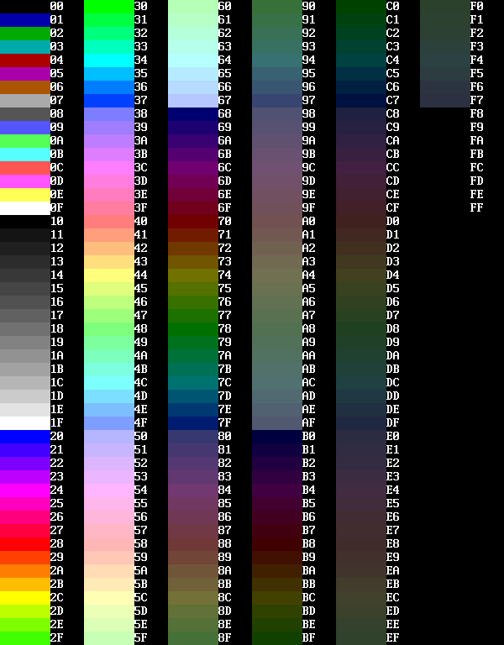

8bit模式下如何访问显存? 假定要画一条红色水平线连接坐标(300,100)-(600,100)，则代码如下:
#include <graphics.h>
main()
{
int i, x=300, y=100;
char *p;
int driver=0, mode=VESA_1024x768x8bit;
initgraph(&driver, &mode, "");
p = _vp + y*_width + x;
/* _vp是屏幕左上角坐标(0,0)对应的显存地址,
_width是屏幕宽度。这两个变量在调用函数initgraph()后会自动初始化。
*/
for(i=0; i<600-300+1; i++)
*p++ = 4; /* 相当于*p++ = RED; */
}
2. 24bit颜色模式
该模式下，每个点对应显卡中的3个字节，各个点的颜色可以达到2²⁴。假定要在(0,0)画了一个RGB成份为Red=0x12, Green=0x34, Blue=0x56的点，程序可以这样写：
int driver=0, mode=VESA_1024x768x24bit;
char *p;
initgraph(&driver, &mode, "");
p = _vp;
*p = 0x56;
*(p+1) = 0x34;
*(p+2) = 0x12;
请注意，显存中的RGB顺序是逆的。
假定要用上述颜色画一条水平线连接坐标(300,100)-(600,100)，则代码如下:
#include <graphics.h>
#include <mem.h>
main()
{
int i, x=300, y=100;
char buf[]={0x56,0x34,0x12};
char *p;
int driver=0;
int mode=VESA_1024x768x24bit;
initgraph(&driver, &mode, "");
p = _vp + (y*_width + x) *
(_color_bits/8);
/* _vp是屏幕左上角坐标(0,0)对应的显存地址,
_width是屏幕宽度, _color_bits是每个点占用内存的bit数。这3个变量在调用函数initgraph()后会自动初始化。
*/
for(i=0; i<600-300+1; i++)
{
memcpy(p, buf, sizeof(buf));
p+=sizeof(buf);
}
}
3. 32bit颜色模式
该模式下，每个点对应显卡中的4个字节，各个点的颜色可以达到2²⁴。假定要在(0,0)画一个RGB成分为Red=0x12, Green=0x34, Blue=0x56的点，程序可以这样写：
int driver=0, mode=VESA_1024x768x32bit;
char *p;
initgraph(&driver, &mode, "");
p = _vp;
*p = 0x56;
*(p+1) = 0x34;
*(p+2) = 0x12;
*(p+3) = 0x00;
请注意，4个字节的最后一个字节都是填0。点的颜色成份用前3个字节表示。
假定要用上述颜色画一条水平线连接坐标(300,100)-(600,100)，则代码如下:
#include <graphics.h>
#include <mem.h>
main()
{
int i, x=300, y=100;
long color = 0x00123456;
/* color在内存中按字节展开后相当于：
char buf[]={0x56,0x34,0x12,0x00};
*/
long *p;
int driver=0;
int mode=VESA_1024x768x32bit;
initgraph(&driver, &mode, "");
p = (long *)(_vp+(y*_width+x)*
(_color_bits/8));
for(i=0; i<600-300+1; i++)
{
p[i] = color;
}
}

上述3类颜色模式除了可以用指针进行控制外，均支持画点函数putpixel()、画直线函数line()、画圆函数circle()等。例如，无论在8bit、24bit还是32bit颜色模式下，要画一条水平线连接(300,100)-(600,100)，均可以通过简单地调用line()函数实现:
line(300, 100, 600, 100);
不过，line()函数的参数中并无画线的颜色值，颜色值需要在调用line()之前先调用函数setcolor()指定。在8bit模式下，可以调用setcolor(RED)或setcolor(4)；24bit以及32bit模式下均可调用setcolor(0x00FF0000)，其中十六进制数0x00FF0000中的FF表示红色的成份为0xFF即红色的浓度达到最大值。若要在24bit或32bit模式下设定颜色为绿色，则可以调用setcolor(0x0000FF00)；而要设定颜色为蓝色时，则可以调用setcolor(0x000000FF); setcolor(0x00FFFF00)设定颜色为黄色(红绿的合成色)；setcolor(0x0000FFFF)设定颜色为青色(绿蓝的合成色); setcolor(0x00FF00FF)设定颜色为紫色(红蓝的合成色); setcolor(0x00FFFFFF)设定颜色为白色(红绿蓝的合成色); setcolor(0x00000000)设定颜色为黑色。

六、坐标系统及VESA图形库中定义的全局变量
VESA图形库中定义了如下一些全局变量:
其中_vp, _width, _height, _color_bits之间的关系可用下图描述:
_vp 指向坐标(0,0)的指针
_width 屏幕宽度
_height 屏幕高度
_color_bits 每个像素占用内存的位(bit)数
_visual_page 当前显示画面(前景)对应的页号
_active_page 当前输出画面对应的页号
_back_page 后台画面(背景)对应的页号
_page_gap 后台画面与显示画面的距离
_mode_index 当前视频模式的编号
_mode 当前视频模式的内部编号
_draw_color 前景色
_back_color 背景色
_fill_color 填充前景色
_fill_mask_index 填充掩码
_x 当前x坐标
_y 当前y坐标
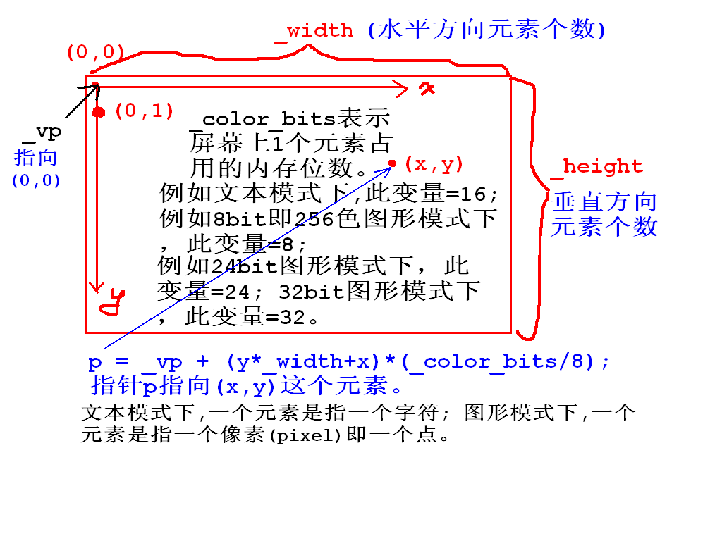

_visual_page以及_active_page这两个变量可以分别调用以下两个函数设定：
setviualpage()
setactivepage()
请注意_active_page不一定等于_visual_page，它可以等于_back_page也可以等于_visual_page。当设定_active_page为_back_page时，则putpixel()、line()、circle()等函数的输出将不会显示在屏幕上，而是隐藏在背景页，接下去再调用setvisualpage(_back_page)时，原背景页就变成当前的显示页，同时原显示页变成当前的背景页，原先画在背景页的内容将会在屏幕上显示出来，而原先画在显示页的内容则自动隐藏。
_draw_color由函数setcolor()指定；_back_color由setbkcolor()指定；_fill_color以及_fill_mask_index由setfillstyle()指定。 _draw_color影响putpixel()、line()、circle()、rectangle()、ellipse()、arc()、drawellipse()等函数输出的点、线、边框之颜色；_back_color影响bar()、bar3d()、sector()、pieslice()等函数的填充背景色；_fill_color影响bar()、bar3d()、sector()、pieslice()、floodfill()等函数的填充前景色；_fill_mask_index则影响bar()、bar3d()、sector()、pieslice()、floodfill()等函数所填入的填充物形状如交叉线、水平线、斜线等。
line()、lineto()、linerel()、moveto()、moverel()等函数会影响当前点的坐标(_x, _y)。(_x, _y)是上述函数完成后的终点位置。
有关上述函数的具体用法请参考头文件graphics.h。
七、VESA图形库演示程序
VESA图形库8bit以及24bit演示程序请见DosBoxWc.rar压缩包内的两个工程:
① DosBoxWc\Watcom\project\dm8bit
② DosBoxWc\Watcom\project\dm24bit

八、DosBox+WATCOM C使用指南
1. 安装
从以下链接下载压缩包并解压缩到任意磁盘：
http://10.71.45.100/bhh/DosBoxWc.rar
解压成功后会生成DosBoxWc文件夹，里面的WATCOM文件夹包含了Watcom C编译器，其中VESA图形库的头文件graphics.h位于DosBoxWc\WATCOM\h；库文件graphics.lib位于DosBoxWc\WATCOM\LIB386\DOS。
2. 编写源程序
编辑源程序需要用第三方编辑器如editplus，源程序请保存到DosBoxWc\WATCOM\project文件夹内；若源程序有多个文件，请在project内新建一个文件夹进行保存。
3. 编译及运行
(1) 双击DosBoxWc\wc.exe运行DosBox
(2) 假定要编译DosBoxWc\WATCOM\project\h.c
则输入以下命令:

WCL386 h.c
若源程序无语法错误，则上述命令会生成h.exe；若源程序有错，请查看屏幕输出的编译信息检查错误原因及错误行号，也可以打开h.err查看错误信息。
(3) 假定上述步骤成功生成h.exe，则输入此程序的主名h运行:
h
4. 如何build多个.c文件构成的工程
Watcom C自带一个make工具叫wmake，支持标准的make语法。
DosBoxWc\WATCOM\project\4_3里面是教材带的俄罗斯方块源码，原先的.prj工程已经改造成makefile文件，其内容如下:
russia.exe : Timer.c Drawing.c Util.c Russia.c
wcl386 /fe=russia.exe Timer.c Drawing.c Util.c Russia.c
其中russia.exe表示想要生成的exe文件，冒号后面所跟的是与该EXE相关的.c文件，当这些文件的日期比.exe更新时，wmake会做重新编译的动作，编译的命令由第2行指定。DosBox刚运行时，会自动进入project文件夹，现在假定要编译俄罗斯方块源码，则输入以下命令:
cd 4_3
wmake

5. 调试
假定要调试DosBoxWc\WATCOM\project\h.c，则需要对此源程序重新编译，编译命令如下:
WCL386 /d2 h.c
其中/d2表示在编译时要包含调试信息，若无此编译开关，则调试时将只能看到汇编代码，无法看到源代码。
编译成功后，输入以下调试命令:
WD /tr=rsi h
常用调试按键:
F10单步不进入函数(step over), F8单步进入函数(trace into), F4查看程序输出结果; 鼠标双击源代码某行左侧的[]或按F9变成[!]就是在此处设一个断点; Watch窗口按insert键可以添加对某个变量的观察。

6. 双机调试
Watcom C支持双机调试，比如A电脑打开调试器，B电脑可以看到程序的输出结果。这种方式特别适合调试图形程序。
我们可以用两个DosBox模拟两台主机，从而在单机上实现双机调试。步骤如下：
①计算机->右键->属性->设备管理器->网络适配器(鼠标选中)
点菜单"操作"->添加过时硬件->安装我手动从列表选择的硬件->网络适配器->Microsoft->Microsoft Loopback Adapter(Win8中的名称为"Microsoft KM-TEST环回适配器"或"Microsoft KM-TEST Loopback Adapter")
② 安装WinPcap_4_1_3.exe，下载链接如下:
http://10.71.45.100/bhh/winpcap.rar
③打开DosBoxWc\wc.conf并搜索"realnic"，把它的值改成list并保存
④双击wc.exe观察其输出的网卡列表信息，找到Microsoft Loopback Adapter网卡的序号(显示在DosBox的另外一个窗口中，每个网卡名称左侧的1、2、3等编号就是序号; 若找不到，则重启一次电脑)，并把步骤③中realnic的值改成此序号(即把list替换成此序号)。
⑤关闭DosBox，再双击wc.exe重新运行DosBox
⑥打开DosBoxWc\server\sv.conf，把其中的realnic改成④中相同的值。
⑦双击DosBoxWc\server\sv.exe运行第2个DosBox
⑧在第2个DosBox中输入以下命令:
netserv /tr=rsi
⑨在第1个DosBox中输入以下命令:
wd /tr=net h
其中h是你想要调试的程序，且h必须事先用以下命令编译过:
wcl386 /d2 h.c

7. Watcom C参考资料
①DosBoxWc\Watcom\DOCS\CGUIDE.PDF 用户手册
②DosBoxWc\Watcom\DOCS\CLIB.PDF 库函数手册
③DosBoxWc\Watcom\DOCS\PGUIDE.PDF 程序员手册

8. VESA图形库函数列表
/* The following functions are compatible with TC */
void geninterrupt(int intnum);
int int86( int, union REGS *inregs, union REGS *outregs);
int int86x(int intno, union REGS *inregs, union REGS *outregs,
/*===================*/ struct SREGS *segregs);
void disable(void);
void enable(void);
void setvect( unsigned intnum, void (__interrupt __far *handler)() );
void (__interrupt __far *getvect(unsigned intnum))();
byte inportb(int port);
void outportb(int port, byte value);
int bioskey(int cmd);
void randomize(void);
int random(int n);

void textmode(int newmode);
void textbackground(int newcolor);
void textcolor(int newcolor);
void clrscr(void);
void gotoxy(int x, int y);
int wherex(void);
int wherey(void);

int putch(int x);
// This function is a substitute for putch() declared in conio.h,
// because the original putch() does not trace the coordinates of
// the cursor which results in _gettextposition()'s returning
// an incorrect value.

int gettext(int left, int top, int right, int bottom, void *p);
int puttext(int left, int top, int right, int bottom, void *p);
void window(int left, int top, int right, int bottom);

void initgraph(int *graphdriver, int *graphmode, char *pathtodriver);
void closegraph(void);
void cleardevice(void);
int graphresult(void);
char *grapherrormsg(int errorcode);

void putpixel(int x, int y, dword pixelcolor);
dword getpixel(int x, int y);
dword imagesize(int left, int top, int right, int bottom);
void getimage(int left, int top, int right, int bottom, void *bitmap);
void putimage(int left, int top, void *bitmap, int op);
void setactivepage(int page);
void setvisualpage(int page);
void setcolor(int color);
void setbkcolor(int color);
void setfillstyle(int pattern, int color);
void settextjustify(int horiz, int vert); /* a dummy function */

void settextstyle(int font, int direction, int charsize);
/* a dummy function */

void setlinestyle(int linestyle, unsigned upattern, int thickness);
/* a dummy func */

void setrgbcolor(int colornum, int red, int green, int blue);
int getcolor(void);
int getbkcolor(void);
int getx(void);
int gety(void);
int getmaxx(void);
int getmaxy(void);
void outtextxy(int x, int y, char s[]);
void getfillsettings(struct fillsettingstype *fillinfo);
void setfillpattern(char *upattern, int color);

void drawellipse(int x, int y, int xradius, int yradius);
/*====================== 画椭圆不填充, 边界线颜色由setcolor()设定, TC无此函数 */
void fillellipse(int x, int y, int xradius, int yradius);
/*====================== 画椭圆并填充, 填充物及其前景色由setfillstyle()设定,
背景色由setbkcolor()设定, 无边界线 */
void ellipse(int x, int y, int stangle, int endangle, int xradius, int yradius);
/*================== 画椭圆中的一段弧, 圆心与起点及终点均无连线, 不填充 */
void arc(int x, int y, int stangle, int endangle, int radius);
/*================== 画正圆中的一段弧, 圆心与起点及终点均无连线, 不填充 */
void line(int x1, int y1, int x2, int y2);
void lineto(int x, int y);
void linerel(int dx, int dy);
void moveto(int x, int y);
void moverel(int dx, int dy);
void rectangle(short x1, short y1, short x2, short y2);
/*======================= 画矩形不填充, 边界线颜色由setcolor()设定 */
void bar(short x1, short y1, short x2, short y2);
/*================= 画矩形并填充, 填充物及其前景色由setfillstyle()设定,
背景色由setbkcolor()设定, 无边界线 */
void bar3d(int left, int top, int right, int bottom, int depth, int topflag);
/*=================== 画三维矩形并填充, 填充物及其前景色由setfillstyle()设定,
背景色由setbkcolor()设定, 边界线颜色由setcolor()设定 */
void circle(int x, int y, int radius);
/*================= 画正圆不填充, 边界线颜色由setcolor()设定; 要画有填充的正圆
请调用函数fillellipse() */
void sector(int x, int y, int start_angle, int end_angle, int xradius, int yradius);
/*================= 画椭圆中的一个扇区并填充, 填充物及其前景色由setfillstyle()设定,
背景色由setbkcolor()设定, 边界线颜色由setcolor()设定;
start_angle及end_angle表示起始角度及终止角度 */
void pieslice(int x, int y, int start_angle, int end_angle, int radius);
/*=================== 画正圆中的一个扇区并填充, 填充物及其前景色由setfillstyle()设
定, 背景色由setbkcolor()设定, 边界线颜色由setcolor()设定;
start_angle及end_angle表示起始角度及终止角度 */
void __arc(short fill, short x1, short y1, short x2, short y2,
/*===================*/ short x3, short y3, short x4, short y4 );
/*===================== 画椭圆中的一段弧, 圆心与起点及终点均无连线，弧线颜色由
setcolor()设定。当fill==_GFILLINTERIOR时, 此段弧对应的
扇区会被填充, 填充物及其前景色由setfillstyle()设定, 背
景色由setbkcolor()设定; 当fill==_GBORDER时，此段弧对应
的扇区不会被填充。 (x1, y1)及(x2,y2)是指包围此椭圆的矩
形的左上角及右下角坐标; (x3, y3)是落在椭圆外的一个点，
该点与圆心构成一条直线，此直线与椭圆的交点就是弧的起点;
同理，(x4, y4)决定弧的终点。TC无此函数。*/

void __pie(short fill, short x1, short y1, short x2, short y2,
/*===================*/ short x3, short y3, short x4, short y4 );
/*===================== 画椭圆中的一个扇区, 比__arc()多了圆心与起始点的连线,
连线颜色与弧线颜色相同,由setcolor()设定。TC无此函数 */
short floodfill( short x, short y, dword stop_color);

/* The following functions are not compatible with TC. */
/* They are included here to assist you in video programming. */
void text_mode(void);
int set_bmp_palette(BMP_PALETTE *palette);
int load_8bit_bmp(int x, int y, char *filename);
void set_timer_frequency(word divisor);
int enum_vesa_modes(void);
void rep_stosd(void *pdest, dword data, dword count);
/* The functions above are not compatible with TC. */

